**功能簡介**

高電位

[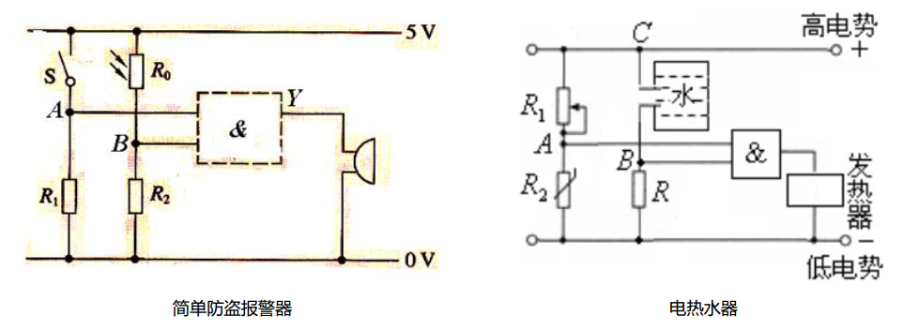](https://github.com/cavedunissin/boson/blob/master/.gitbook/assets/boson-luo-ji-yu-mo-kuai-shi-li.png)

發熱器

低電位

簡單防盜警報器 電熱水器

**使用說明**

輸入A-

[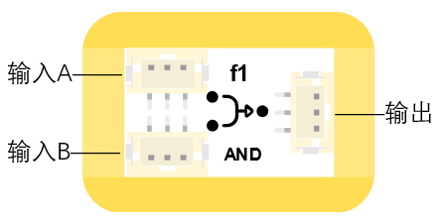](https://github.com/cavedunissin/boson/blob/master/.gitbook/assets/boson-luo-ji-yu-mo-kuai-shi-yong-shuo-ming-1.png)

輸入B- -輸出